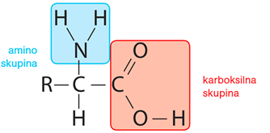**KEMIJA 9. razred**

**POUK NA DALJAVO ( DOMA ), sreda, 20. 5. 2020**

**Navodila za učence**

V učnem sklopu **Dušikova družina organskih spojin**, si spoznal/- a kaj so aminokisline, kaj so beljakovine in peptidi, lastnosti in delitev beljakovin, encime ter poliamide in delitev poliestrov.

Danes je tvoja naloga, da znanje ponoviš in utrdiš. V **učbeniku** na str. **108** si **preberi** povzetek – **Zapomnim si**.

Preveri svoje znanje, tako, da odgovori na **vprašanja za utrjevanje**. Odgovore zapiši v zvezek.

Zdaj pa kar pogumno!

Želim ti veliko uspeha pri reševanju nalog!



**Ne pozabi!**

1. skupina - Učenci predstavljate svoj referat v četrtek 21. 5. 2020 ob 10.00 uri

2. skupina - Učenci predstavljate svoj referat v petek 22. 5. 2020 ob 13.00 uri

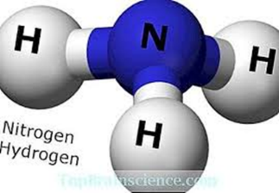PREVERI SVOJE ZNANJE

**(Aminokisline, beljakovine, poliamidi)**

**Vprašanja za utrjevanje znanja**



1. Kateri dve funkcionalni skupini sta v molekulah vseh aminokislin? Zapiši njuni formuli in imeni.
2. Opiši lastnosti aminokislin.
3. Kaj so peptidi?
4. Pojasni izraz »polipeptid«.
5. Kaj so beljakovine?
6. Pojasni koagulacijo beljakovin.
7. Pojasni delitev beljakovin na enostavne in sestavljene.
8. Kako delimo beljakovine glede na obliko?
9. Kakšno vlogo imajo beljakovine v prehrani?
10. Razporedi maščobe, beljakovine in ogljikove hidrate po energijski vrednosti od najmanj do najbolj energijsko bogate snovi.
11. Katera funkcionalna skupina je v poliamidih?
12. Katere snovi uvrščamo med umetne poliamidne materiale?